**YOGA ANATOMIE 300**

**Introduction**

L’intention de ce cours est de montrer les éléments clés de l’anatomie qui sont les plus important de connaître pour tous ce qui s’implique dans le Yoga, que soit un professeur, ou un élève.

L’idée est d’aborder la structure et le fonctionnement du corps humain avec une perspective de Yogi. Nous développerons en profondeur la relation entre le souffle (physiologie) et la colonne vertébrale (anatomie). Cette relation est la clé de voute de la compréhension du corps humain pour un yogi.  
En étudiant toutes les autres structures du corps humain à la lumière relation respiration/épine dorsale, on commencera à passer par le Yoga comme moyen de faire l’analyse et l’introspection de notre corps.  
Un Yogi a besoin de bonne connaissance en anatomie pour pouvoir s’en servir pour maintenir son corps mais aussi son mental en bonne santé.  
L’anatomie et le Yoga sont donc intimement liés ; la raison est que l’un des principes fondamentaux du Yoga est fondé sur l’appréciation subtile et profonde de la physiologie du corps humain.

Le but de ce cours est de montrer que nous avons tous un esprit et un corps qui inspire et qui expire. C’est observant ce procédé de la respiration que l’on pourra penser plus clairement, respirer plus facilement, et bouger plus efficacement.  
C’est en appréhendant les notions, d’esprit de souffle et du corps, que l’on pourra les intégrer dans notre vie grâce à la pratique du Yoga.  
Le Yoga est l’un des courants les plus anciens qui étudie et expérimente en profondeur l’anatomie humaine. Il permet l’exploration en profondeur du fonctionnement de notre corps, notre esprit et notre respiration.   
De millions de Yogis, à travers les âges ont exploré les relations physiologiques et expérimentés ses propriétés sur leur propre corps en tant que laboratoire. Ces cours d’anatomies et de physiologie feront un tour de ce laboratoire, en donnant des conseils et montrer les outils qui permettront de faire ces propres expériences.

Pour commencer l’étude de notre corps et de son fonctionnement, nous évoquerons les différentes structures de l’organisme humain, en commençant par le plus petit la cellule jusqu’à l’explication des fonctionnements des organes.

L’approche de l’anatomie et physiologie d’un point de vue Yogique diffère de l’approche occidentale.  
Le yoga n’hésite pas utiliser les connaissances anatomiques pour approfondir et expliquer le côté spirituelle et métaphysique de l’être humain, ce que la science occidentale ne fait pas.

Le sujet de savoir qui a raison ou qui a tort n’est pas important. L’essentiel est juste d’observer ce que propose les différents courants de pensées sur la question afin de choisir ce qui est le meilleur pour notre corps et notre esprit.

Dans notre cadre, nous l’observerons d’un point de vue Yogi, mais ces leçons pourraient très bien s’appliquer pour un médecin Chinois traditionnel, ou un médecin occidental.

**Cours 1**

Nous allons voir ce qui constitue le corps humain en commençant par sa forme chimique.Le corps humain est composé à 70% de molécules d’eau le reste de différentes molécules.

**Les cellules**

La plus infime unité de la vie, la cellule, peut nous apprendre énormément de chose sur le yoga. Il est possible d’extraire les concepts essentiels yogique rien qu’en observant la structure et la fonction de la cellule.

Les cellules sont les plus infimes briques de la vie qui compose tous les être vivant ; du microplancton unicellulaire aux organismes animaux.  
On estime que le corps humain est composé de 100.000 milliards de cellules. Tout vient d’une seule cellule fertilisée à la base…Une cellule est faite de 3 parties :

* La membrane
* Le noyau, nucleus
* Le cytoplasme.

La membrane sépare l’environnement interne de la cellule ( ou est situé le noyau et le cytoplasme) de l’environnement extérieur de la cellule où se trouve les principaux nutriments pour la cellule.  
Ces nutriments doivent traverser la membrane afin d’être utilisé par la cellule pour créer l’énergie nécessaire à sa vie.  
La métabolisation de ces nutriments engendre des déchets qui doivent d’un manière ou d’une autre sortir de l’environnement interne de la cellule. La perméabilité de la membrane est donc essentielle à la survie de la cellule, un moindre défaut dans le fonctionnement de la membrane entraîne une fin prématurée de la cellule. Une mort par famine ou par intoxication.   
*Voir figure 1.1*

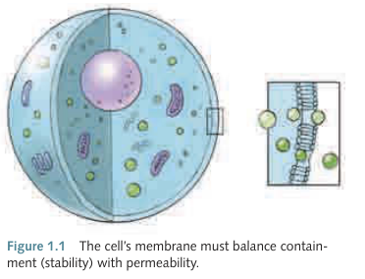  
On peut à partir de ce processus faire un parallèle avec deux concepts yogiques.   
Le processus d’alimentation des cellules constitue une bonne base pour comprendre le terme de **prana** qui désigne l’énergie amenant nutriments mais **aussi le processus de fonctionnement d’alimentation** de notre corps.

*Faire la différence entre prana , énergie ascendante et Prana qui englobe l’énergie vitale forme plus universelle et globale.*

Il existe bien entendu la force complémentaire du prana, l’**apana** qui se réfère à l’élimination des déchets et au processus d’élimination.

Ainsi le prana et l’apana décrivent les activités essentielles de la vie. Une bonne appréciation du prana et de l’apana permettra au Yogi de réguler ces activités afin de maintenir le bon équilibre de ses fonctions vitales.   
Le bon fonctionnement du processus perméabilité réside dans la **stabilité**. Ce qui fait référence au sukha et sthira – effort et relâchement.

**Sukha**signifie « l’aisance, le confort, agréable, facile » et **Sthira**« la fermeté, la vigilance » .

Tout être vivant doit jouer avec cette notion de sukha et sthira, l’assimilation et la perméabilité, la rigidité et la flexibilité, la persistance et l’adaptation, l’espace et frontières.

**Cours II.2  
Prana et Apana**

Ce sont les deux énergies ascendantes et descendantes. Le prana est associé à l’inspiration dans la respiration, et à l’alimentation de notre corps. Apana est son énergie complémentaire, qui elle est associé à l’expiration et l’élimination des des déchets de notre corps.  
Sans pratique du yoga, il est plus difficile de discerner ces deux énérgies, spécialement Apana.  
Le yoga permet de travailler sur ce courant en insistant sur l’expiration. C’est en expirant complètement dans une posture de yoga que l’on peut saisir Apana.   
On peut voir dans la pratique du yoga si une personne utilise bien Apana. Il suffit de regarder son expiration. Si le pratiquant semble être contracté dans l’expiration au niveau du visage, des muscles et du souffle, cela montre que la personne est une débutante.

**Sukha et Dukha**

Les canaux vitaux le nadis, doivent nettoyer afin de permettre a l’apana et au prana de circuler correctement. Pour ce faire le yogi doit connaître l’état de Sukha – littéralement le bon espace , l’état de dukha veut dire en sanskrit mauvais espace traduit plus communément par souffrance.   
Le sadakha crée un « bon espace / cadre » dans son corps pour que les forces praniques puissent circuler plus librement.  
Cela implique un des principes fondamentaux du yoga qui consiste à cesser l’activité d’un système afin d’améliorer leurs fonctions en expérimentant le mouvement apana/d’expiration.

Cela rentre en contradiction avec l’anatomie occidentale qui n’étudie pas assez le mouvement de cessation, d’expulsion d’un organisme.  
C’est pour cela que l’on dit que 90% dans une thérapie yogique concerne le mouvement de suppression des déchets.

On peut aussi porter son attention par l’observation de l’expiration. Si vous prenez soin de l’expiration, l’inspiration prendra naturellement soin d’elle-même.

**Cours II.3**

**Respiration et Gravité**

La respiration et la gravité sont des notions qui existe depuis notre naissance.  
Lorsque nous sommes dans le ventre maternel nous ne sommes pas confrontés à la respiration ni à la gravité. Nous vivons et sommes alimentés par notre mère via le cordon ombilical, le système respiratoire n’est pas encore en marche. De même le fœtus se développe dans un espace protégé, le liquide amniotique, qui lui évite les efforts imposés par la gravité.  
Lorsque l’on naît, la nécessité de respirer de par soi même et l’adaptation à la gravité arrive immédiatement. Le yogi doit travailler sur la conciliation de ses deux forces primordiales tout au long de sa vie. La pratique du Yoga tourne essentiellement sur la force de la respiration (Pranayama) et celle de la gravité/ espace (Asana).   
**Les Pranayama** permet l’observation des courants Prana/Apana, **les Asanas** sur les courants **Sthira/Sukha – Effort/Réconfort -.**Lorsque l’on perd la balance entre ces couples de courants, c’est tout notre organisme qui est en déséquilibre.

**Le mécanisme de la respiration.**

**Deux cavités : thoracique et abdomen**

La respiration consiste à aspirer de l'air et à l'expulser des poumons. Ce processus implique un mouvement dans deux cavités.  
L'illustration simplifiée du corps humain dans la figure 1.4 montre que le torse se compose de deux cavités, **la thoracique** et **l'abdomen**.

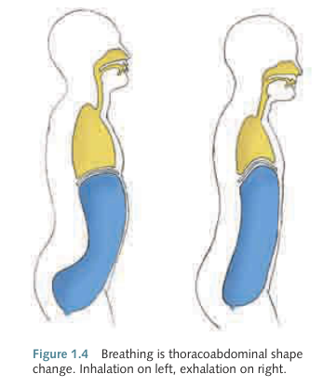

Les deux contiennent des organes vitaux : le thoracique contient **le cœur et les poumons**, et l'abdomen contient **l'estomac, le foie, la vésicule biliaire, la rate, pancréas, intestin grêle et gros intestin, reins et vessie,** entre autres.  
Les deux cavités sont délimitées en arrière par **la colonne vertébrale**. Les deux s'ouvrent à une extrémité sur l'environnement externe – le thoracique en haut et abdominale en bas. Les deux partagent une structure importante, **le diaphragme** (il forme le toit de la cavité abdominale et le plancher de la cavité thoracique).  
Une autre propriété commune importante des deux cavités est qu'elles sont mobiles : elles changent de forme. C’est une caractéristique **indispensable à la respiration**.  
Bien que les deux cavités changent de forme, il y’a une différence structurelle dans leurs transformations.  
La cavité abdominale change de forme comme une structure flexible comparable **à un ballon d’eau.**  
Lorsque vous pressez une extrémité d'un ballon à eau, l'autre extrémité se gonfle. C’est ce qui se passe avec l’abdomen, la cavité change de forme mais pas en **volume**. Cependant le volume de la cavité abdominale **peut augmenter par** des facteurs autre que la respiration comme boire et/ou manger en grande quantité. Dans ces cas-là les organes augmentent en volume (estomac, reins, intestins…) entraînant une difficulté dans la respiration.

C’est pour cela qu’il est conseillé d’éviter de trop manger ou d’être enceinte avant une séance de Yoga normale.  
**La cavité thoracique** contraste structurellement de la cavité abdominale. Elle fonctionne comme un accordéon.  
Lorsque vous compressez un accordéon, vous créez une réduction du volume du soufflet et **l'air est expulsé**.  
Quand vous ouvrez le soufflet, son volume augmente et **l'air est aspiré.** C'est parce que l'accordéon est compressible et extensible. Il en va de même pour la cavité thoracique, qui, contrairement à la cavité abdominale et à son contenu, peut **changer sa forme et son volume**.

**Volume et pressions**  
Le volume et la pression sont inversement proportionnelles : lorsque le volume **augmente**, la pression **diminue**, et lorsque le volume diminue, la pression augmente.  
Parce que l'**air circule toujours vers les zones de pression inférieure**, augmenter le volume à l'intérieur de la cavité thoracique (pensez à un accordéon) **diminue la pression et fait circuler l'air**. Ceci est **une inhalation.** Il est intéressant de noter que malgré ce que vous ressentez lorsque vous inspirez, vous ne tirez pas l'air dans le corps. Au contraire, l'air est poussé dans le corps par la pression atmosphérique qui vous entoure toujours. **La force réelle** qui fait entrer l'air dans les poumons est **à l'extérieur du corps**.   
Imaginons maintenant les cavités thoracique et abdominale comme un **accordéon** empilé sur un **ballon d'eau**. Cette illustration donne une idée de la relation des deux cavités dans la respiration : le mouvement de l'un entraînera **nécessairement** un mouvement de l'autre. Rappelez-vous que pendant une inhalation (le changement de forme permettant à l'air d'être poussé dans les poumons par la planète pression atmosphérique), la cavité thoracique augmente son volume. Cela pousse vers le bas la cavité abdominale, qui change de forme en **raison de la pression de la cage thoracique**.  
 Pendant un moment détendu et calme (comme pendant le sommeil), une **expiration est une inversion passive** de ce processus. La cavité thoracique et le tissu pulmonaire - qui ont été étirés pendant l'inhalation - reviennent à leur volume initial, repoussant l'air et renvoyant la cavité thoracique **à sa forme antérieure**. C'est ce qu'on appelle **un recul passif**.

Toute réduction de l’élasticité de ces tissus entraînera une réduction de la capacité du corps à expirer passivement, ce qui entraînera **une multitude de problèmes respiratoires**.  
Dans les schémas respiratoires qui impliquent une expiration active (comme souffler des bougies, parler et le chant, ainsi que divers exercices de yoga), la musculature entourant les deux cavités se contracte de telle manière que la cavité abdominale est poussée vers le haut dans la cavité thoracique, ou inversement.

**Cours II. 4  
Le diaphragme**

**Rôle du diaphragme dans la respiration**

Le diaphragme comme le principal muscle de la respiration.  
Pour comprendre comment le diaphragme fonctionne, nous allons examiner sa forme et l'emplacement dans le corps ainsi que son action et la relation avec les autres muscles de la respiration.

**Forme et emplacement**

Le diaphragme divise le torse en cavités thoracique et abdominale. C'est le sol de la cavité thoracique et le toit de la cavité abdominale.  
Sa structure s'étend à travers grande partie du corps. La partie la plus haute atteint l'espace entre le troisième et le les quatrièmes côtes et ses fibres les plus basses se fixent à l'avant de la troisième vertèbre lombaire ; « du téton au nombril » est une façon facile de rappeler comment le localiser.  
La **forme profondément bombée** du diaphragme a évoqué de nombreuses images. On le compare souvent à un champignon, à une méduse, un parachute…  
Il est important de noter que la forme du diaphragme est créée par **les organes** qu'il renferme et prend en charge. Privé de sa relation avec ces organes, son **le dôme s'effondrerait**, tout comme un bonnet sans tête dedans.

On observer que le diaphragme **forme un double dôme asymétrique**. Le dôme droit s'élevant plus haut que le la gauche. C'est parce que **le foie pousse d'en bas à droite dôme**, et **le cœur pousse au-dessus du dôme gauche**.  
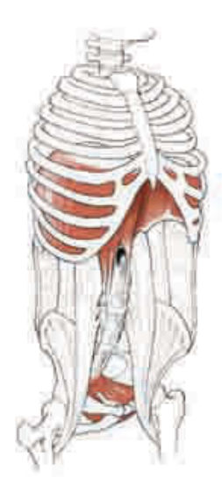 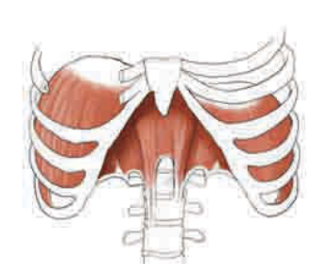

**Origine et insertion**

Il est important de se rappeler que les fibres musculaires du diaphragme sont orientées principalement le long de l'axe vertical (haut-bas) du corps, et c'est la direction de l'action musculaire du muscle. Rappelons que le tendon central horizontal est non contractile et ne peut bouger qu’en réponse à l'action des fibres musculaires qui s'y insèrent (voir figure 1.8). Comme dans tout autre muscle, les fibres de contraction du diaphragme tirent son insertion et origine (le tendon central et la base de la cage thoracique) l'un vers l'autre. Cette action musculaire est la **cause fondamentale des changements de forme thoraco-abdominale.**  
Pour comprendre ce fait plus profondément, la question de savoir si l'origine se déplace vers ou l'insertion se déplace vers l'origine, doit être clarifiée. Comme pour tous les muscles, le type de mouvement produit par le diaphragme dépend de quelle extrémité du muscle est stable et qui est mobile.   
Pour utiliser un exemple d’un autre muscle, le muscle **psoas** peut créer flexion de la hanche soit en déplaçant la **jambe vers l'avant** de la colonne vertébrale (debout sur une jambe et fléchir l'autre hanche) ou en bougeant l'avant de la colonne vertébrale vers la jambe (assis les jambes croisées). Dans les deux cas, **le muscle psoas** fait la même chose en se contractant. Ce qui diffère, c'est à quelle extrémité du le muscle est stable et mobile.  
On peut qualifier le psoas de « responsable du mouvement de la hanche » ou de « responsable du mouvement de la jambe », on peut désigner le diaphragme comme **« l’inflateur du ventre »** ou **« d’ascenseur de la cage thoracique ».**

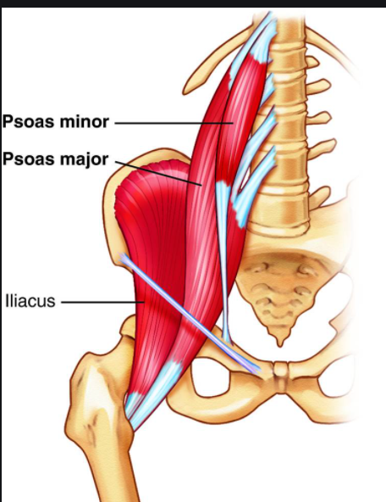

Sauf en cas de paralysie, le diaphragme est **toujours** utilisé pour respirer. Le problème est de savoir comment utiliser son diaphragme efficacement.

**Deux autres muscles de la respiration**

La respiration implique l'action coordonnée **du bassin** et des **cordes** **vocales**.  
On peut travailler sur cette action dans le yoga grâce aux **bandhas.  
Mula bandha** qui en contractant la paroi musculaire inférieure du bassin permet de donner une direction ascendante à apana et permet de stabiliser la cage thoracique.  
**En inspirant durant** mula bandha, on **relâche** la paroi abdominale supérieure **pour soulever** la cage thoracique vers le haut du corps.   
Cette action est appelé **uddiyana bandha** (uddiya signifie «voler vers le haut»).

**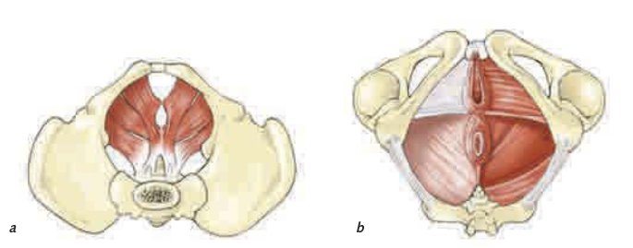  
*a) Paroi inférieure du bassin vu du dessus* b) *Paroi inférieure du bassin vu du dessous***

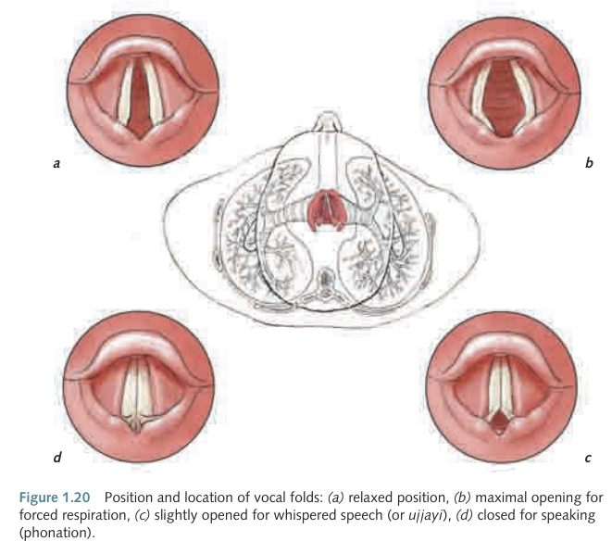

La passerelle vers les voies respiratoires est **la glotte,** qui n'est pas une structure mais un espace entre les cordes vocales. Au repos, les muscles qui contrôlent les cordes vocales peuvent être détendus de sorte que la glotte n'est ni restreinte ni agrandie.

Les pratiquants de yoga sont habitués à réguler cet espace de différentes manières, en fonction de ce qu'ils font de leur respiration, voix et posture. *(Voir figure 1.20a)*  
Cela se produit dans le sommeil et dans les pratiques plus reposantes et réparatrices du yoga. Lorsque vous faites des exercices de respiration impliquant des mouvements respiratoires profonds et rapides (comme **kapalabhati** ou **bhastrika**), les muscles qui séparent les cordes vocales se contractent pour créer un passage plus grand pour les mouvements d'air *(voir figure 1.20b)*. Quand les exercices demandent de **longues respirations profondes et lentes**, la glotte peut être partiellement fermée, avec seulement une petite ouverture à l'arrière des cordons *(voir figure 1.20c).* C'est la même action qui crée le chuchotement ; dans le yoga est connu sous le nom de **ujjayis**, « le souffle victorieux ».

**Les Bandhas**

Les trois régions de muscles du processus de la respiration (bassin, thoracique et gorge) et ujjayi se réunissent dans le mouvement de yoga pour coordonner l'inhalation et l'expiration. En plus de donner plus de longueur et texture à la respiration, l'ujjayi crée une sorte de contre-pression tout le long des cavités abdominales et thoraciques, ce qui peut protéger la colonne vertébrale des longues et lentes flexions et extensions du vinyasas (salutation du soleil). En termes yogiques, les actions des bandhas créent plus de **sthira** (stabilité) dans le corps, protégeant contre les blessures en redistribuant les contraintes mécaniques. Un effet supplémentaire du mouvement du corps à travers les bandhas est la création de chaleur dans l’organisme, qui amènent de nombreux bénéfices : développement de la force, capacité à résister au stress...   
Ces pratiques sont appelées **brahmana**.   
Brahmana est également associé **à l'inhalation, à la nutrition, au prana et à la région de la poitrine.**Lorsque vous pratiquez une classe restaurative, travailler sur la libéreration les bandhas. Ce côté relaxant du yoga incarne les qualités du **langhana**, qui associe avec la fraîcheur, la condensation, la relaxation et la libération ainsi que le développement de sensibilité et mise au point vers l'intérieur.   
Langhana est également associé à **l'expiration, à l'élimination, à l'apana, et la région abdominale.**

Le but de la respiration yogique est de libérer le système respiratoire des préjugés qui entrainent son dysfonctionnement.  
Si la pratique du yoga nous **conduit à une respiration plus intégrée et équilibrée**, c'est parce qu'elle entraîne le corps à répondre librement aux requêtes que nous lui demandons dans les différentes positions et les activités qui composent votre vie quotidienne.

**Cours II.5**

**Le Yoga et la colonne vertébrale.**

L’ingéniosité de la nature est visible dans la colonne vertébrale humaine, plus que dans aucune autre structure de vertébrés. En observant la structure de l’homme, on peut constater que l’être humain a la plus petite base d'appui, le centre de gravité le plus élevé et le cerveau le plus lourd (proportionnel au poids corporel total) par rapport à tout autre mammifère. En tant que seuls vrais mammifères bipèdes de la planète, les humains sont également les créatures les **moins stables mécaniquement** de la Terre.

Heureusement, l'inconvénient d'avoir un crâne lourd comme une boule de bowling en équilibre sur l'ensemble du système est compensé par l'avantage d'avoir ce gros cerveau ; il peut **comprendre comment faire le tout** travailler efficacement.

La colonne vertébrale en particulier, présente une résolution entre les exigences contradictoires de rigidité et de plasticité. Comme vous le verrez dans la section suivante, l'équilibre structurel des forces de sthira et sukha dans votre vie corps se rapporte à un principe appelé équilibre intrinsèque - une source profonde de soutien qui peut être découvert grâce à la pratique du yoga.

**Équilibre intrinsèque**

Si vous supprimiez tous les muscles qui s'attachent à la colonne vertébrale, elle ne s'effondrerait toujours pas grâce à **l’équilibre intrinsèque**.  
L'équilibre intrinsèque est le concept qui explique non seulement pourquoi la colonne vertébrale est une structure de **soutien** mais aussi pourquoi tout mouvement de la colonne vertébrale produit une **énergie potentielle** qui ramène la colonne vertébrale **à sa position neutre.** La même disposition existe dans la cage thoracique et le bassin, qui, comme la colonne vertébrale, sont liés entre **eux par une tension mécanique.** Ce concept central révèle une vérité plus profonde sur la façon dont la pratique du **yoga semble libérer l'énergie potentielle** du corps.  
Fidèle aux principes du yoga et de la thérapie par le yoga, les changements **les plus profonds** se produisent lorsque **les forces qui font obstacle** à ce mouvement sont **réduites**. Dans le cas de l'équilibre intrinsèque de la colonne vertébrale, son mouvement ne dépend pas de l’activité musculaire, mais de l’activités du **cartilage, des ligaments et des os.**Par conséquent, lorsque l’équilibre intrinsèque fonctionne parfaitement, c'est toujours parce que l’effort musculaire étranger à son fonctionnement cesse de lui obstruer le mouvement.Il faut beaucoup d'énergie pour alimenter nos efforts musculaires constants et inconscients contre la gravité, c'est pourquoi **la libération de cet effort** est associée à un sentiment **de libération énergie**. Ainsi, On peut se référer à l'équilibre intrinsèque **comme source d'énergie** car sa découverte s'accompagne toujours **d'une profonde sensation de vitalité accrue** du corps.  
Le yoga peut aider à libérer l'énergie potentielle stockée du squelette axial, identifier et libérer l'effort musculaire externe qui peut oppresser l’expression de forces plus profondes.

**Cours II.6**

**Disques et Ligaments**

Les couches fibreuses et résistantes de l'anneau fibreux entourent étroitement **le nucleus mou**. Dans un disque sain, le noyau est complètement contenu tout autour **par l'anneau fibreux ou annulus** **fibrosis** et la vertèbre.

Les longs ligaments qui courent sur toute la longueur de la colonne vertébrale (avant et arrière) se nomme **les ligaments longitudinaux.  
Le ligament longitudinal antérieur** part de la partie supérieure de l'avant du sacrum à l'avant de l'occiput, et il est solidement fixé à la surface avant de chaque disque intervertébral.   
**Le ligament longitudinal postérieur** va de l'arrière du sacrum à l'arrière de l'occiput, solidement attaché à chaque disque.  
**L'anneau fibreux** est lui-même contenue avant et arrière par **les ligaments longitudinaux antérieur et postérieur**, avec lesquels il est étroitement lié (voir figure 2.8). Ce dispositif permet au nucleus de toujours **revenir au centre du disque**, quelle que soit la direction dans laquelle les mouvements du corps.

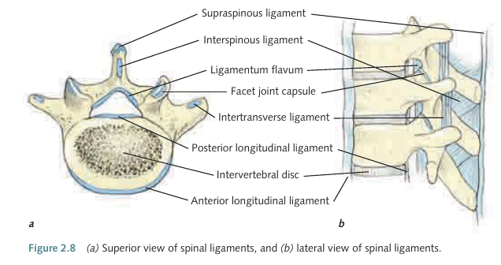

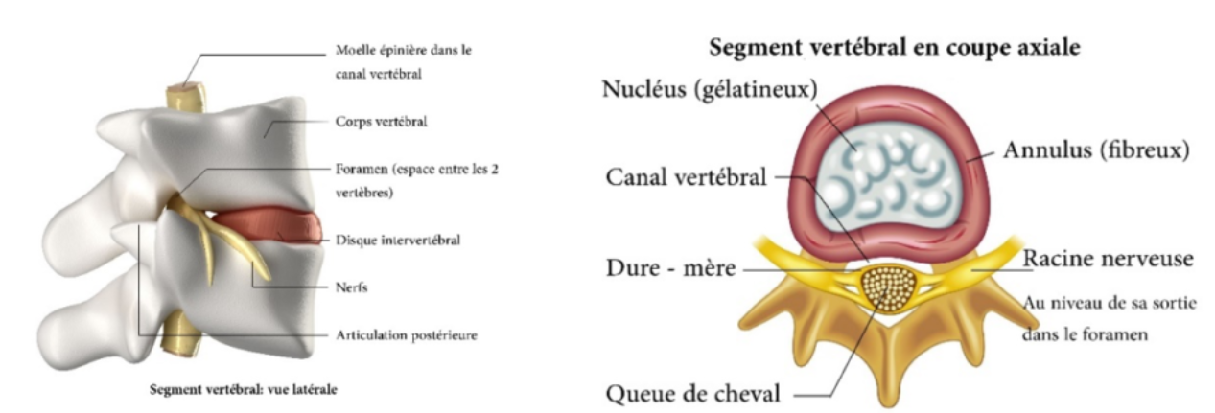

*Composition du disque*

.

**Mouvement du Disque**

Les activités où la colonne agit en tant que support de poids, et les mouvements de torsions produise un **mouvement symétrique** du nucléus.

Lors d’une torsion ou lorsque l’on est debout, on émet **une pression** sur le nucléus qui s’aplatit en poussant sur l’anneau fibreux, qui va réagir en émettant **une contre-poussé de force opposée**. (Voir schéma ci-dessous)

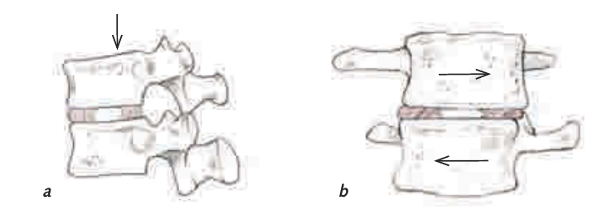

1. ***Support de poids b) Torsion***

Lorsque la compression du nucleus est importante, celui-ci va **perdre son humidité** en transférant l’eau dans les os poreux de la colonnes vertébrales.  
Une fois que se termine cette force de compression, le nucleus retrouve son humidité et sa forme de base, ce qui a pour effet de remettre **les vertèbres dans leur position d’origine.** C’est pour cela que l’on est toujours un petit peu plus grand au réveil.

Les mouvements de flexion, d'extension et de flexion latérale produisent **un mouvement asymétrique** du nucleus.  
  
Lors d’une flexion ou d’une extension le nucleus est **poussé** dans une direction où il rencontre la **contre-poussée** de l'anneau fibreux, ce qui amène le nucleus à ramener les vertèbres en position neutre (voir figure ci-dessous).

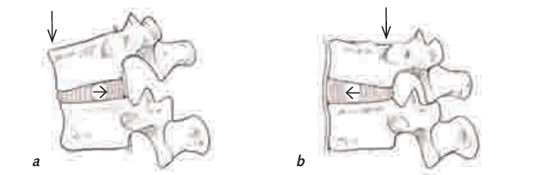

***a) Flexion b) Extension***

Il est important de rappeler que toutes ses actions sont effectuées par des tissus indépendamment du système respiratoire, circulatoire, musculaire, nerveux. Ce qui signifie que les actions du mouvement de la colonne **vertébrale ne nécessitent pas d’énergie** d’un autre système.

**Cours II.7**

**Type de mouvement de la colonne vertébrale**  
On pense généralement qu'il y a quatre mouvements possibles de la colonne vertébrale : **la flexion**, **l’extension**, la **rotation axiale** (torsion) et **la flexion latérale**. Ces quatre mouvements se produisent plus ou moins spontanément au cours de la vie : lorsque vous vous penchez pour nouer vos chaussures (flexion), attrapez quelque chose sur une étagère haute (extension), attrapez un sac dans le siège auto derrière vous (rotation axiale), ou atteignez votre bras dans le manchon d'un pardessus (flexion latérale). Les postures de yoga mettent en valeur ces mouvements à travers les postures.

Un examen plus approfondi du de mouvement de la colonne vertébrale montrent qu’il existe une cinquième possibilité appelée extension axiale. Ce mouvement ne se produit pas dans le cours normal des mouvements quotidiens. L’extension s’acquiert avec de la pratique, ce n’est pas un type de mouvement inné.

**Flexion et extension, les Courbures primaires et secondaires, l’inspiration et expiration**

Le mouvement le plus élémentaire de la colonne vertébrale est le celui qui met l'accent sur sa **courbure primaire** : **la flexion**.

Dans la colonne vertébrale, cette courbure également appelée **courbe cyphotique** se retrouve principalement dans la partie **thoracique** mais aussi forme le sacrum. Elle a une **forme concave**.

Ce n’est pas un hasard si le pose de yoga qui illustre le mieux la flexion de la colonne ivertébrale s'appelle **la posture de l'enfant – balasana -** car il reproduit **la courbure primaire de l'enfant à naître**. *(voir figure ci-dessous)*

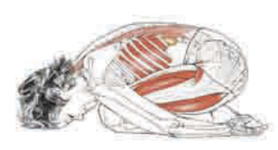

***Balasana reproduit la courbure cyphotique du bébé avant sa naissance.***

Toutes les courbures de la colonne qui sont **convexes** peut être vu comme la forme complémentaire de la courbure primaire.

On appelle ce type de courbure, **la courbure secondaire** ou **courbure lordotique**.

Un moyen simple d’identifier toutes les courbures **primaires** est de noter toutes les parties du corps qui entre **en contact** avec le sol en **savasana**, ou position du mort (voir figure ci-dessous).

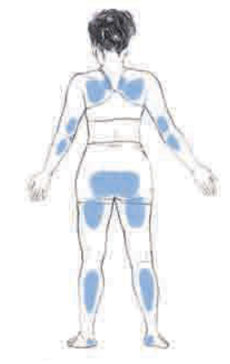

***Les courbures primaires se retrouvent facilement en savasana***  
Ainsi la courbure de l'arrière de la tête, le haut du dos, le sacrum, l'arrière des cuisses, les mollets et les talons sont des courbures primaires.

Les courbures secondaires sont par opposition toutes les parties du corps qui **ne sont pas en contact** avec le sol dans **la position du mort** : la colonne cervicale et lombaire, l'arrière des genoux, et l'espace postérieur aux tendons d'Achille.

**La flexion de la colonne vertébrale** peut donc être définie comme **une accentuation des courbures cyphotiques** de la colonne vertébrale et **une atténuation des courbures secondaires** de l’épine dorsale.   
Inversement **l’extension de la colonne vertébrale accentue les courbures lordotiques** de la colonne et **atténue les courbures primaires**.

Le mouvement de l’épine dorsale, **engendre** une relation entre les courbures primaires et

secondaires **réciproque** : plus on accentue ou on atténue l'un, plus l'autre réagira **en opposition.**

Par exemple, une accentuation de **la cyphose thoracique** entrainera **automatiquement** une atténuation de **la lordose cervicale et lombaire**.

La position de yoga qui explore le plus cette relation réciproque entre les courbures primaire et

les courbures secondaires est **la position du chat ou marjariasna (**voir figure ci-dessous).

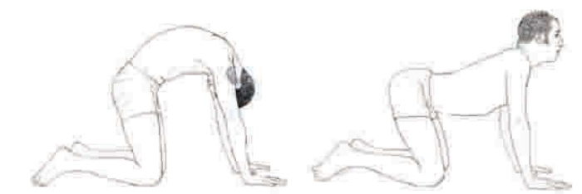

***La position du chat est une position pour travailler sur les courbures primaires et secondaires***

Bien que ce soit courant enseigner ce mouvement en disant à l'élève d'expirer lors de la flexion de la colonne vertébrale et d'inspirer à son extension, il est plus exact de dire que **la flexion vertébrale est une expiration** et **une extension vertébrale est une inspiration.**

**Cours II.8**  
**Mouvements du corps dans l’espace et mouvements vertébrales dans les positions de flexion avant et arrière**  
L'extension de la colonne vertébrale n'est pas nécessairement la même chose que la flexion vers l'arrière et la flexion de la colonne vertébrale n’est pas nécessairement la même chose que se pencher en avant.

Afin d’éviter toute confusion, il est important de faire une distinction claire entre **le mouvement spatiale et le mouvement de l’épine dorsale**. **La flexion et l'extension** font référence à la **relation des courbures de la colonne vertébrale** l'une à l'autre, tandis que **le penchement vers l'avant et le penchement vers l'arrière** sont des termes qui se réfèrent aux mouvements du corps **dans l'espace**. Ces termes ne sont pas synonymes. On peut le comprendre par les exemples suivants :

Prenons l’exemple d’un employé de bureau **raide et sédentaire**, sa posture voûtée **ne change pas** lors d’une tentative de faire **un penchement vers l’arrière** : ses hanches bougent vers l'avant et sa colonne vertébrale **reste en flexion** alors que son corps recule dans l'espace.

Au contraire une danseuse **flexible**, arrive lors qu’elle se penche vers l’avant à **bouger son corps vers l’avant** tandis que sa colonne **vertébrale reste en extension**.

**Uttanasana** (position debout pencher en avant) est une posture qui illustre très bien ces deux types de mouvements.  
**Distinguer le mouvement des courbures du dos** avec celui du torse dans l’espace est **une compétence essentielle** pour un professeur de Yoga.

La position de yoga ci-dessous met en lumière l’orientation du corps et du dos lors d’un **penchement vers l’arrière.**

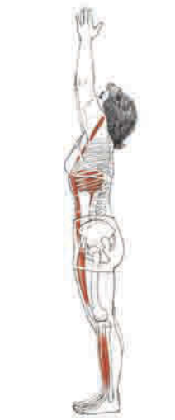

***Préparation d’un penchement debout vers l’arrière***

Dans cette posture, les courbures **secondaires sont mises à contribution** et le bassin est maintenu fermement au-dessus des pieds. Par conséquent, il y a beaucoup moins de mouvement du torse vers l'arrière, mais un plus grand accent au niveau de l'extension thoracique (réduction de la courbe primaire).

Bien que ce ne soit pas un mouvement extrême d’un point de vue spatial, cette posture fournit **un étirement sûr et efficace** aux structures thoraciques et costales et est **accessible à tous** (elle n’entrave pas le système respiratoire), tant qu’au danseur qu’à l’employé de bureau.

**Cours II.9**

**Mouvements du corps dans l’espace et mouvements vertébrales dans les mouvements latéraux et de torsion**

Lorsque vous regardez des poses de yoga qui impliquent des mouvements latéraux et de torsion, il est **important de distinguer** les **mouvements spatiaux des mouvements dorsaux**. La position du Triangle (trikonasana) est une pose qui est souvent considéré comme **un étirement latéral**, et cela est vrai dans la mesure où il allonge les tissus conjonctifs qui longent le flan du corps (voir figure ci dessous).

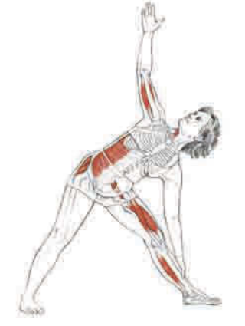

***Trikonasana***

Il est cependant possible d'allonger la ligne latérale du corps sans aucune flexion latérale de la colonne vertébrale.

Dans la position de Trikonasana, plus l’espacement des pieds est grand plus **l’étirement du flanc** est important. Le but de la posture du triangle est d’initier le mouvement du corps principalement à partir du bassin tout en maintenant l’épine dorsale dans **une extension neutre**. C’est pour cela que l’on peut dire que cette position est une position d’ouverture de hanche.

La flexion latérale de la colonne vertébrale est accentuée lorsque l’espacement des pieds est plus étroit, ce qui permet une plus grande stabilisation entre le bassin et les cuisses. Pour obtenir cette stabilisation, le mouvement doit provenir **de la flexion latérale de la colonne vertébrale.**

En observant sa variation de la position du triangle, **la position du triangle inversé** **(voir figure ci-dessous),** on peut avoir le **même constat** au niveau de **l'action de torsion de la colonne vertébrale.**

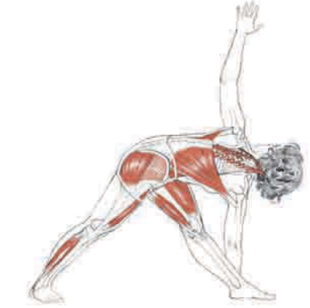

***parivrtta trikonasana***

Les lombaires de la colonne vertébrale sont presque **entièrement incapables** d’un mouvement de rotation axiale (seulement 5 degrés), ce qui, dans cette pose, signifie que le sacrum guide leur rotation. Par conséquent, pour que **la colonne vertébrale inférieure se tord dans la direction** de parivrtita trikonasana, **le bassin** devra tourner **dans ce même sens**.

Si les **hanches sont fermées**, la zone lombaire semblera bouger dans **le sens opposé** du **sens de rotation de la cage thoracique et de la ceinture scapulaire**, et la plupart des torsions proviendront des **premières articulations au-dessus du sacrum** (la partie inférieure thoraciques, T11-T12).

De plus, la torsion de la ceinture scapulaire autour de la la cage thoracique peut créer **l'illusion** que la colonne vertébrale **se tord plus**. Le corps peut se torsionner dans l'espace, mais une observation plus attentive de la colonne vertébrale peut détecter la réelle origine de la torsion.

Si le bassin **est libre** de tourner autour des articulations de la hanche, le triangle inversé présentera une torsion **repartie dans toute la colonne vertébrale** (plutôt qu'une surcharge de T11 et T12). La colonne lombaire participera pleinement à la torsion car le bassin et le sacrum tournent également : le cou et les épaules seront **libres**, et la cage thoracique, le haut du dos et le cou ainsi que la respiration **seront ouverts**.

**Cours II.10**

**Extension axiale, Bandhas, and Mahamudra**

L'extension axiale, le cinquième mouvement de la colonne vertébrale, est définie comme une réduction simultanée des deux courbures primaires et secondaires de la colonne vertébrale (voir figure ci-dessous). En d'autres termes, les **courbures** **cervicales, thoraciques et lombaires** sont **toutes réduites** et implique **un aggrandissement** de la colonne vertébrale par rapport à sa position initiale.

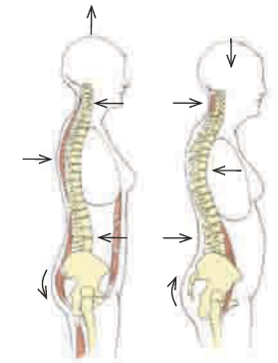

***L’Extension axiale implique une réductions des courbures primaires et secondaire ainsi qu’un agrandissement de la colonne vertébrale***

On sait que les courbures primaires et secondaire ont une **relation de réciprocité**, qui est exprimée dans les mouvements dit **« naturels »** de flexion et d'extension.

L'extension axiale quant à elle, s’effectue lors des mouvements dit «non naturels». L’idée de cette qualification est que l’extension axiale contourne cette relation de réciprocité entre les deux types de courbures, en réduisant les trois courbures de la colonne du dos en même temps.

En d’autres termes, l’extension axiale ne se fera pas toute seule ; elle nécessite **une prise de conscience** des **efforts** et de **l’entraînement** à accomplir afin d’acquérir ce mouvement spécial de la colonne.

Lorsque l’on fait une extension axiale, on constate un **changement sur les structures respiratoires** (connues sous le nom de bandhas). Les **trois diaphragmes** (pelvien, respiratoire, et vocal) et leur musculature environnante **deviennent plus sthira** (stable). Par conséquent, la capacité des cavités thoraciques et abdominales **à changer de forme est plus limitée** en extension axiale. Cela entraîne une **réduction** du volume respiratoire mais amène aussi une **augmentation** de la **durée de la respiration**.

Le terme yogique qui décrit cet état de la colonne vertébrale et de la respiration par l’extension axiale et les bandhas se nomme **mahamudra**.

Il est possible de faire du mahamudra à partir de **nombreuses positions**, assis, debout, couché sur le dos. La posture assise nommée **mahamudra** (voir figure ci-dessous) **ajoute** une **action de torsion** à l’extension axiale.

La bonne réalisation de cette posture montre une **exécution correcte des trois bandhas**, c’est aussi le signe que la **fusion** entre **la pratique des asanas et celle des pranayamas est complète.**

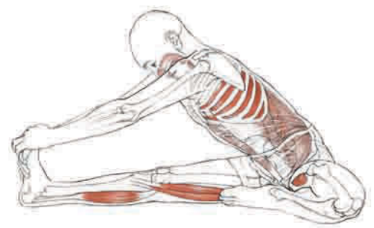

***La posture*** ***Mahamudra combine l’extension axiale et le mouvement de torsion.***

**Cours II.11**

**Comprendre les asanas.**

Toutes les asanas ont une position d’origine dite « commune ». On considère ces positions communes comme le point de départ du mouvement pour faire la posture de Yoga recherchée. On dénombre 5 positions communes :

**Debout** — appuyé sur la plante des pieds

**Assis** — soutenu à la base de votre bassin

**À genoux —** soutenu sur les genoux, les tibias et le dessus des pieds

**Couché sur le dos**

**Sur le ventre**

A partir de l’une de ces positions communes, il est possible de faire de penchement vers l’avant, vers l’arrière, des torsions, des étirements latérales et de l’extension axiale.

**Les différents types de contractions musculaires.**

Pour appréhender les actions des asanas sur nos muscles nous devons définir les différents types de contractions musculaires.

***La contraction concentrique :***

Durant la phase concentrique, les deux extrémités du muscle se rapprochent l’une de l’autre et le muscle gagne en volume. Également appelée phase positive, cette contraction est la plus simple à réaliser, car elle intervient au moment où on soulève le poids.

Durant la phase excentrique, ou phase négative, les deux extrémités du muscle s’éloignent. Si, sans poids, ce mouvement est totalement naturel et simple à réaliser, il l’est beaucoup moins quand il est associé à une charge.

***La contraction isométrique :***

À la différence des autres contractions, celle-ci ne nécessite aucun mouvement articulaire, et donc ne provoque pas de modification sur la longueur du muscle (étirement, contraction). Le but est donc de réaliser une contraction puissante et volontaire, sans faire le moindre mouvement.  
Le meilleur exemple de cette manière de travailler est **le gainage**. Quand vous faites du gainage, vous vous mettez en place, contractez les abdominaux et tenez la position pendant une durée déterminée.

***La contraction isotonique :***

Une **contraction isotonique** est une contraction d'un [muscle](https://fr.wikipedia.org/wiki/Muscle) avec déplacement et s'effectuant avec une force constante. Lors de la contraction dynamique concentrique (raccourcissement), le travail est dit positif ou actif. Lors de la contraction dynamique excentrique (allongement), le travail est négatif ou résistant.

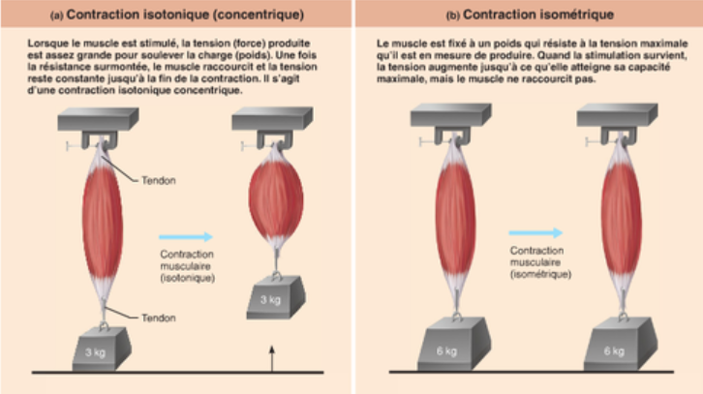

La description de ces types de contractions permet d’appréhender les asanas comme un processus en mouvement plutôt que de les considérer une statue immobile.

Dans les livres, l'image d'une asana représente le point final d'un mouvement. Les actions musculaires qui amènent du point de départ (debout, assis, à genoux, etc.) à la posture finale ne sont pas toujours décrites. C’est pourquoi dans les descriptions des asana, nous décriront le type de contractions musculaire que la position implique

**Les asanas debout.**

Pour Duc

Information for Each Pose

With occasional variation, each pose description includes the following sections:

• Name. Each asana is presented with its Sanskrit name and its translated English name.

Additionally, some descriptive text is added to clarify the meaning or context of the pose’s

name.

• Classification and level. Poses are classified by their base of support, spinal action,

and level of difficulty.

• Key structures. For each asana, at least three key structures are highlighted. These

may be anatomical elements that the pose brings into greater focus or function. They could

also be less obvious body parts that can provide a deeper action than you would ordinarily

notice. Additionally, a particular asana description might discuss an interesting anatomical

observation that could just as easily apply to several other postures.

• Key joint and limb actions. The joints and limbs that are involved in the asana are

identified according to their actions: flexion, extension, adduction, abduction, rotation, and

so forth.

• Working and lengthening. In the performance of any yoga asana, the most prominent

sensations are generated by the lengthening and working of the skeletal muscles. Many

times, muscles have to work and lengthen simultaneously to do the poses. For each pose,

some element of that component is depicted and analyzed. The key muscles for each pose

are discussed.

• Breathing. Breathing is the changing of shape of the body cavities. Each yoga posture

presents a specific shape-changing challenge to the respiratory mechanism. Many postures

are presented with notes on these underlying breathing patterns and suggestions on how

to use the breath to get the most out of the posture’s effects.

• Obstacles and notes. From a certain perspective, yoga is the practice of uncovering and

resolving obstructions in the human system. Practicing yoga asanas is a systematic way of

encountering those obstacles in the most perceptually accessible aspect of our system—the

physical body. Presented are the most common obstacles to achieving each of the pictured

asanas, along with some useful suggestions for overcoming them.

• Cautions. Certain poses present potential risk to specific body parts or to particular

people. These are pointed out where applicable.

• Variations. For certain asanas, key variations are pictured and explained.

• Special notes. Here, wherever it’s needed, are notes that don’t fit into any of the other

categories. This could include comments about the asana’s terminology, history, mythology,

or any other contextual information.

Origine et insertion d’un muscle

*Si l'endroit en question est un os qui reste immobile pendant une action, le site de fixation prend le nom d’« origine ». Si l'endroit se trouve sur l'os qui bouge pendant l'action, le site de fixation s'appelle alors « insertion ».*